聚合支付接口文档V1.0.2

|  |  |  |  |
| --- | --- | --- | --- |
| 创建日期 | 版本号 | 内容 | 创建人 |
| 2017-05-09 | V 1.0.0 | 聚合支付文档创建 | 孟璐 |
| 2017-08-08 | V 1.0.1 | 聚合支付文档商户输入参数调整 | 杨杰 |
| 2017-09-01 | V 1.0.2 | 聚合支付文档增加QQ公众号支付，扫码支付和商户报备 | 杨杰 |

# 1概要

此文档专为先锋支付(以下统称先锋)支付平台的合作商户提供。目的是帮助商户的技术人员开发相关的接入程序。请相关技术人员详细阅读本手册。

# 2产品说明

先锋支付为满足广大商户O2O收银场景需要，方便消费者选择多种支付方式，而提供的聚合支付产品。

# 3应用场景

商户在线下放置收款二维码，由消费者扫描后输入金额形成订单，跳转至指定支付收银台（如微信支付）完成支付。

# 4名词解释

|  |  |
| --- | --- |
| 名词缩写 | 定义 |
| 订单号 | 本文所述的“单号”为商户系统生成的订单号。（唯一性） |
| 商户代码 | 商户在先锋支付平台注册的商户编码（唯一性）。 |

5协议说明

1. 接口请求参数商户以POST方式发送到先锋支付平台。
2. 参数名称和参数说明中规定的固定值必须与列表中完全一致（大小写敏感）。
3. 目前商户接口签名方式为是RSA的签名，RSA签名秘钥将通过安全渠道发送给商户。

4）数据中不能包含“|”、“&”、“=”、“！”，这些字符为保留字符；中文变量使用utf-8编码。

# 6.签名和加密规范

接口请求的业务数据需要经过AES加密处理，请求需要有签名。

## 6.1数据加密规范

商户所有请求支付的数据需经过加密处理，具体加密规则如下：

数据加密采用AES对称加密方式，将所有业务字段组装成JSON格式，加密后数据与接口参数一起参与签名。伪代码描述：注意AES加密算法：AES/ECB/PKCS5Padding

**String bizData = "{\"accountNo\":\"\",\"accountName\":\"\",\"mobileNo\":\"\"}"; //JSON String data = AESCoder.encrypt(bizData,key); //AESJSONkeyRSA**

6.2签名规范

根据所有的输入参数（不包括sign字段），按照参数名称进行自然升序排序，所得的排序集合按照标准的URI Query String格式以&符号链接在一起(注意：参数为空串的也需要加入链接)，首先进行MD5加密，返回一个小写的MD5串，然后将MD5串使用商户公钥执行RSA公钥加密

，并将返回数据进行BASE64编码，所得BASE64编码串即为签名值。

伪代码描述：注意RSA签名算法：SHA1withRSA

**String dateStr = data=ahduifh917yr781h3y816831&merchantId=123456780&secId=RSA&service=JH_PAY &reqSn=y 9ZUCiqAl8n5Uv4gOZX2mQEce4SjEKmx&version=4.0.0**

**String md5Val = MD5Utils.digest(dateStr,”utf-8”).toLowerCase(); //dataStrMD5 byte[] signByte = RSAUtils.encryptByPublicKey(md5Val,key,”utf-8”);//md5ValRSA String sign = Base64.encodeBase64String(signByte); //BASE64**

生成sign方法：java语言版,String sign = UcfForOnline.createSign(String signKey, String signName, Map<String, String> params,

String type) signKey:密钥值

RSA算法标准

[signName:sign](http://signnamesign/)

params:参数 type:签名类型(RSA|MD5)

|  |  |
| --- | --- |
| 名词缩写 |  |
| RSA | 加密算法 |
| X.509 标准 | 公钥编码标准 |

## 6.3序列号规范

reqSn序列号生成规则：保证唯一，以免和其他商户重复reqSn java语言版：

String reqSn = UnRepeatCodeGenerator.createUnRepeatCode(merchantId, service, outOrderId);

其中outOrderId可为空，merchantId为先锋支付给商户开通的商户编号，service为接口说明中的服务名称，生成工具会提供给接入商户（见附件）

reqSn 非java语言版由商户自己生成，确保唯一即可。

# 7接入流程

## 7.1接入说明

先锋支付对商户提供统一的支付网关，地址如下： 1、生产环境： <https://mapi.ucfpay.com/gateway.do>

生产环境商户号及秘钥，见运营开通商户号说明邮件； 2、联调测试环境：http://111.203.205.26:8085/gateway.do

测试环境商户号：M200000250 测试密钥:

MIGfMA0GCSqGSIb3DQEBAQUAA4GNADCBiQKBgQDYBx+etRclHCchSGOtzk/hHBdAM+qaMKoYivh+jsqrBCshR62sH25mpL1EpQ N8U1EfsZli02gV16nf6Kk/j2AiSsH+fbPBmOguWpX4ETCAvxBmoobCuqDgl8ilXSDNc65rxVags68azqWeYWZtT1gNXWU3llhRQArM6 VOh69GclQIDAQAB

## 7.2接入规则

7.3请求说明

### 公众号支付（公众号支付接口）

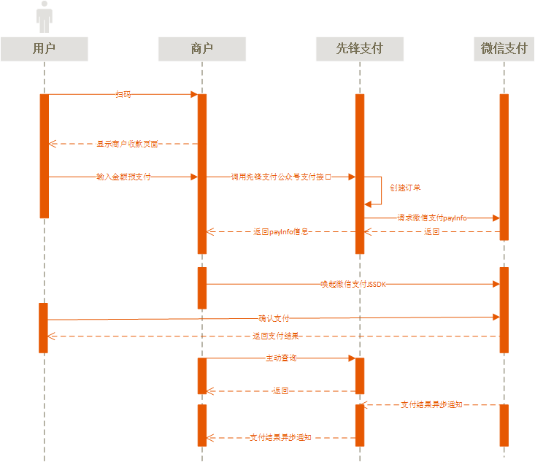公众号接入流程：

请求参数

|  |  |  |  |  |
| --- | --- | --- | --- | --- |
| 变量名称 | 变量命名 | 长度定义 | 非空 | 说明 |
| 接口名称 | service | MAX(30) | Y | 固定值：JH_GZH_PAY |
| 签名算法 | secId | MAX(20) | Y | 固定值：RSA |
| 接口版本 | version | MAX(10) | Y | 固定值：4.0.0 |
| 序列号 | reqSn | MAX(32) | Y | 参见 6.3序列号规范 |
| 商户号 | merchantId | MAX(32) | Y | 由商户在先锋开户时，由先锋告知商户。 |
| 加密业务数据 | data | 无限制 | Y | 针对下方描述的加密字段加密得到的字符串。 |
| 签名 | sign | 无限制 | Y | 商户使用RSA签名算法将明文串进行签名后的数据  。签名规则见6 |

data6.1

|  |  |  |  |  |
| --- | --- | --- | --- | --- |
| 变量名称 | 变量命名 | 长度定义 | 非空 | 说明 |
| 金额 | amount | MAX(16) | Y | 支付金额（单位：分） |
| 订单号 | outOrderId | MAX(32) | Y | 商户系统生成确保唯一性 |
| 商品名称 | productName | MAX(256) | Y | 商品名称 |
| 后台通知URL | noticeUrl | MAX(320) | Y | 后台通知URL |
| 前台通知URL | returnUrl | MAX(320) | Y | 前台通知URL |
| 失败通知URL | failUrl | MAX(320) | N | 失败通知URL |
| 取消支付URL | cancelUrl | MAX(320) | N | 用户取消支付后跳转指定页面（重定向）URL |
| 是否支持信用卡 | isLimitCreditPay | MAX(10) | Y | 是否支持信用卡 0  无限制（信用卡，借记卡  ） 1 不支持信用卡 |
| 支付类型 | payType | MAX(10) | Y | 微信支付：WXPAY 支付宝支付：ALIPAY QQ支付：QQPAY |
| 业务类型 | bizType | MAX(10) | Y | 定值：200 |
| 子商户ID | subMerchantId | MAX(32) | Y | 子商户ID |
| 子商户名称 | subMerchantName | MAX(128) | Y | 子商户名称 |
| 方法版本 | methodVersion | 定值 | Y | 定值：1.0 |
| 商户类型 | merchantType | MAX(5) | Y | 定值：OUT |
| 公众号ID | appId | MAX(50) | N | 注意：微信公众号支付此参数必传, 此参数为微信公众号appId |
| 用户标识 | openId | MAX(128) | N | 注意：微信公众号支付此参数必传，此参数为微信用户在商户对应appid下的唯一标识。 |
| 币种 | transCur | MAX(10) | Y | 人民币：156 |
| 商户授权令牌 | appAuthToken | MAX(128) | N | 注意：支付宝服务窗该参数必传，通过该令牌来帮助商户发起请求，完成业务 |
| 卖家支付宝用户ID | sellerId | MAX(28) | N | 注意：支付宝服务窗如果该值为空，则默认为商户签约账号对应的支付宝用户ID |
| 买家支付宝账号 | buyerLogonId | MAX(128) | N | 注意：支付宝服务窗买家支付宝账号，和buyerId 不能同时为空 |
| 买家的支付宝唯一用户号 | buyerId | MAX(32) | N | 注意：支付宝服务窗买家的支付宝唯一用户号（2 088开头的16位纯数字）  ,和buyerLogonId不能同时为空 |
| 订单标题 | orderTitle | MAX(128) | N | 注意：支付宝服务窗该参数必传，订单标题 |
| 门店编号 | storeId | MAX(32) | N | 注意：支付宝服务窗该参数必传，商户门店编号 |
| 终端号 | terminalId | MAX(32) | N | 注意：支付宝服务窗该参数必传，商户机具终端编号 |

返回结果（采用6.1数据加密规范加密数据，需要解密）

|  |  |  |  |  |
| --- | --- | --- | --- | --- |
| 变量名称 | 变量命名 | 长度定义 | 非空 | 说明 |
| 返回状态 | status | MAX(8) | Y | 00：操作成功其他：失败 |
| 返回信息 | respMsg | 无限制 | Y | 返回信息 |
| 支付信息 | payInfo | 无限制 | N | 调起微信支付所需信息 |

### 扫码支付（正扫）

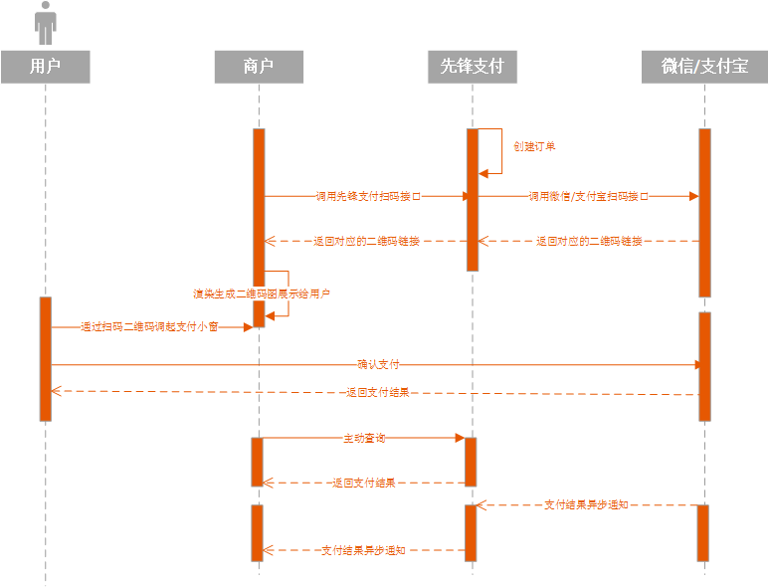动态生成二维码，显示商品信息和金额，用户直接通过微信或者支付宝或者银联APP扫码即可进行支付扫码支付正扫接入流程：

请求参数

|  |  |  |  |  |
| --- | --- | --- | --- | --- |
| 变量名称 | 变量命名 | 长度定义 | 非空 | 说明 |
| 接口名称 | service | MAX(30) | Y | 固定值：JH_PSCAN_PA Y |
| 签名算法 | secId | MAX(20) | Y | 固定值：RSA |
| 接口版本 | version | MAX(10) | Y | 固定值：4.0.0 |
| 序列号 | reqSn | MAX(32) | Y | 参见 6.3序列号规范 |
| 商户号 | merchantId | MAX(32) | Y | 唯一确定的一个商户号，由商户在先锋开户时，由先锋告知商户。 |
| 加密业务数据 | data | 无限制 | Y | 加密字段见下方说明 |

|  |  |  |  |  |
| --- | --- | --- | --- | --- |
| 订单签名数据 | sign | 无限制 | Y | 商户使用RSA签名算法将明文串进行签名后的数据  。签名规则见6 |

data加密字段（加密规则见6.1数据加密规范）

|  |  |  |  |  |
| --- | --- | --- | --- | --- |
| 变量名称 | 变量命名 | 长度定义 | 非空 | 说明 |
| 金额 | amount | MAX(16) | Y | 支付金额（单位：分） |
| 订单号 | outOrderId | MAX(32) | Y | 商户系统生成确保唯一性 |
| 商品名称 | productName | MAX(256) | Y | 商品名称 |
| 后台通知URL | noticeUrl | MAX(320) | Y | 后台通知URL |
| 前台通知URL | returnUrl | MAX(320) | Y | 前台通知URL |
| 是否支持信用卡 | isLimitCreditPay | MAX(10) | Y | 是否支持信用卡 0  无限制（信用卡，借记卡  ） 1 不支持信用卡 |
| 支付类型 | payType | MAX(10) | Y | 微信支付：WXPAY  支付宝支付：ALIPAY Q Q支付：QQPAY |
| 业务类型 | bizType | MAX(10) | Y | 定值：200 |
| 商户类型 | merchantType | MAX(5) | Y | 定值：OUT |
| 子商户ID | subMerchantId | MAX(32) | Y | 子商户号 |
| 子商户名称 | subMerchantName | MAX(128) | Y | 子商户名称 |
| 方法版本 | methodVersion | 定值 | Y | 定值:1.0 |
| 请求来源 | source | MAX(10) | Y | 1：PC 2：移动端 |
| 币种 | transCur | MAX(10) | Y | 人民币：156 |
| 门店编号 | storeId | MAX(50) | N | 门店编号 |
| 门店名称 | storeName | MAX(100) | N | 门店名称 |
| 终端设备号 | terminalId | MAX(50) | N | 终端设备号 |
| 交易场景 | tradeScene | MAX(10) | N | ONLINE：线上  OFFLINE：线下 注意： 不传默认为线下 |

返回结果（采用6.1数据加密规范加密数据，需要解密）

|  |  |  |  |  |
| --- | --- | --- | --- | --- |
| 变量名称 | 变量命名 | 长度定义 | 非空 | 说明 |
| 返回状态 | status | MAX(8) | Y | 00：操作成功其他：失败 |
| 返回信息 | respMsg | 无限制 | Y | 返回信息 |
| 微信或者支付宝或者银联返回生成二维码URL | payInfo | 无限制 | N | 微信或者支付宝或者银联返回生成二维码URL |

### 扫码支付（反扫）

商户通过扫码枪扫描用户微信或者支付宝付款码进行扣款扫码支付反扫接入流程：

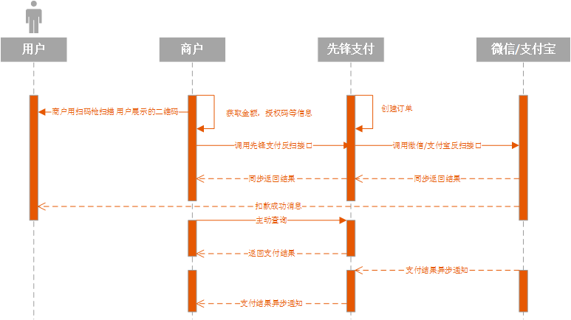

请求参数

|  |  |  |  |  |
| --- | --- | --- | --- | --- |
| 变量名称 | 变量命名 | 长度定义 | 非空 | 说明 |
| 接口名称 | service | MAX(30) | Y | 固定值：JH_RSCAN_PA Y |
| 签名算法 | secId | MAX(20) | Y | 固定值：RSA |
| 接口版本 | version | MAX(10) | Y | 固定值：4.0.0 |
| 序列号 | reqSn | MAX(32) | Y | 参见 6.3序列号规范 |
| 商户号 | merchantId | MAX(32) | Y | 唯一确定的一个商户号，由商户在先锋开户时，由先锋告知商户。 |
| 加密业务数据 | data | 无限制 | Y | 加密字段见下方说明 |
| 订单签名数据 | sign | 无限制 | Y | 商户使用RSA签名算法将明文串进行签名后的数据  。签名规则见6 |

data加密字段（加密规则见6.1数据加密规范）

|  |  |  |  |  |
| --- | --- | --- | --- | --- |
| 变量名称 | 变量命名 | 长度定义 | 非空 | 说明 |
| 金额 | amount | MAX(16) | Y | 支付金额（单位：分） |
| 订单号 | outOrderId | MAX(32) | Y | 商户系统生成确保唯一性 |
| 商品名称 | productName | MAX(256) | Y | 商品名称 |
| 后台通知URL | noticeUrl | MAX(320) | Y | 后台通知URL |
| 前台通知URL | returnUrl | MAX(320) | Y | 前台通知URL |
| 支付类型 | payType | MAX(10) | Y | 微信支付：WXPAY  支付宝支付：ALIPAY Q Q支付：QQPAY |
| 业务类型 | bizType | MAX(10) | Y | 定值：200 |
| 授权码 | authCode | MAX(128) | Y | 扫码支付授权码 |

|  |  |  |  |  |
| --- | --- | --- | --- | --- |
| 商户类型 | merchantType | MAX(5) | Y | 定值：OUT |
| 子商户ID | subMerchantId | MAX(32) | Y | 子商户号 |
| 子商户名称 | subMerchantName | MAX(128) | Y | 子商户名称 |
| 方法版本 | methodVersion | 定值 | Y | 定值:1.0 |
| 币种 | transCur | MAX(10) | Y | 人民币：156 |

返回结果（采用6.1数据加密规范加密数据，需要解密）

|  |  |  |  |  |
| --- | --- | --- | --- | --- |
| 变量名称 | 变量命名 | 长度定义 | 非空 | 说明 |
| 返回状态 | status | MAX(8) | Y | 00：操作成功其他：失败 |
| 返回信息 | respMsg | 无限制 | Y | 返回信息 |
| 订单状态 | orderStatus | MAX(2) | N | 1. 成功 2. 失败 3. 处理中 4. 待支付 |

### 单笔订单查询(通用)

根据订单号从商户系统单笔查询先锋订单的处理结果。请求参数

|  |  |  |  |  |
| --- | --- | --- | --- | --- |
| 变量名称 | 变量命名 | 长度定义 | 非空 | 说明 |
| 接口名称 | service | MAX(30) | Y | 固定值：JH_ORDER_QU ERY_BY_ID |
| 签名算法 | secId | MAX(20) | Y | 固定值：RSA |
| 接口版本 | version | MAX(10) | Y | 固定值：4.0.0 |
| 序列号 | reqSn | MAX(32) | Y | 参见 6.3序列号规范 |
| 商户号 | merchantId | MAX(32) | Y | 唯一确定的一个商户号，由商户在先锋开户时，由先锋告知商户。 |
| 加密业务数据 | data | 无限制 | Y | 加密字段见下方说明 |
| 订单签名数据 | sign | 无限制 | Y | 商户使用RSA签名算法将明文串进行签名后的数据  。签名规则见6 |

data加密字段（加密规则见6.1数据加密规范）

|  |  |  |  |  |
| --- | --- | --- | --- | --- |
| 变量名称 | 变量命名 | 长度定义 | 非空 | 说明 |
| 商户订单号 | outOrderId | MAX(32) | Y | 需要查询的商户订单号 |
| 方法版本 | methodVersion | 定值 | Y | 定值:1.0 |

返回结果（采用6.1数据加密规范加密数据，需要解密）

|  |  |  |  |  |
| --- | --- | --- | --- | --- |
| 变量名称 | 变量命名 | 长度定义 | 非空 | 说明 |
| 返回状态 | status | MAX(8) | Y | 00：操作成功其他：失败 |
| 返回信息 | respMsg | 无限制 | Y | 返回信息 |
| 商户号 | merchantId | MAX(32) | N | 支付请求传入的参数 |

|  |  |  |  |  |
| --- | --- | --- | --- | --- |
| 商户订单号 | outOrderId | MAX(32) | N | 支付请求传入的参数 |
| 金额 | amount | MAX(16) | N | 以分为单位 |
| 订单状态 | orderStatus | MAX(1) | N | 00：成功  01：失败  02：处理中  03：待支付 |
| 交易成功时间 | tradeTime | MAX(32) | N | 格式：yyyy-MM-dd HH:mm:ss |
| 微信或者支付宝单号 | outTradeNo | MAX(100) | N | 微信或者支付宝单号 |
| 卡类型 | bankReturnCardType | MAX(2) | N | 0：零钱  1：储蓄卡  2：信用卡 |

### 商户报备

报备子商户信息到微信进行审核请求参数

|  |  |  |  |  |
| --- | --- | --- | --- | --- |
| 变量名称 | 变量命名 | 长度定义 | 非空 | 说明 |
| 接口名称 | service | MAX(30) | Y | 固定值：JH_MERCHAN T_REPORT |
| 签名算法 | secId | MAX(20) | Y | 固定值：RSA |
| 接口版本 | version | MAX(10) | Y | 固定值：4.0.0 |
| 序列号 | reqSn | MAX(32) | Y | 参见 6.3序列号规范 |
| 商户号 | merchantId | MAX(32) | Y | 唯一确定的一个商户号，由商户在先锋开户时，由先锋告知商户。 |
| 加密业务数据 | data | 无限制 | Y | 加密字段见下方说明 |
| 订单签名数据 | sign | 无限制 | Y | 商户使用RSA签名算法将明文串进行签名后的数据  。签名规则见6 |

data加密字段（加密规则见6.1数据加密规范）

|  |  |  |  |  |
| --- | --- | --- | --- | --- |
| 变量名称 | 变量命名 | 长度定义 | 非空 | 说明 |
| 报备类型 | reportType | MAX(10) | Y | 微信报备：WXPAY  支付宝报备：ALIPAY Q Q报备：QQPAY |
| 商户名称 | merchantName | MAX(50) | Y | 该名称是公司主体全称，绑定公众号时会对主体一致性校验 |
| 商户简称 | merchantShortname | MAX(20) | Y | 该名称是显示给消费者看的商户名称 |
| 客服电话 | servicePhone | MAX(20) | Y | 例如：010-89920000 |
| 联系人 | contact | MAX(20) | N | 注意：报备类型为支付宝时必传 |
| 联系电话 | contactPhone | MAX(11) | N | 例如：13800000000 |
| 联系邮箱 | contactEmail | MAX(30) | N | [例如：test@test.com](mailto:test@test.com) |

|  |  |  |  |  |
| --- | --- | --- | --- | --- |
| 经营类目 | business | MAX(32) | Y | 行业类目，请填写对应的  ID，[见详细列表](https://pay.weixin.qq.com/wiki/doc/api/mch_bank.php?chapter=9_210&amp;index=2) 例如：1 01 |
| 联系人类型 | contactWechatidType | MAX(32) | N | 注意：报备类型为支付宝时 必 传 取 值 范 围 ： LEGAL_PERSON:法人； CONTROLLER：实际控  制人；AGENT：代理人  ；OTHER：其他 |
| 联系人帐号 | contactWechatid | MAX(32) | N | 例如：OPENID_012312 321 |
| 商户备注 | merchantRemark | MAX(20) | Y | 同一个受理机构，特约商户“商户备注”唯一。 商户备注重复时，生成商户识别码失败，并返回提示信息“商户备注已存在  ，请修改后重新提交”例如：商户的唯一备注 |
| 方法版本 | methodVersion | 定值 | Y | 定值:1.0 |
| 子商户ID | subMerchantId | MAX(32) | Y | 子商户ID |
| 商户类型 | merchantType | MAX(5) | Y | 定值：OUT |
| 渠道号 | channelId | MAX(32) | N | 渠道号 |
| 身份证号 | idCardNo | MAX(32) | N | 注意：报备类型为支付宝时必传 |
| 商户来源 | source | MAX(20) | N | 注意：报备类型为支付宝时可传，渠道商的支付宝 PID |
| 交易场景 | tradeScene | MAX(10) | N | ONLINE：线上  OFFLINE：线下 注意： 不传默认为线下 |

返回结果（采用6.1数据加密规范加密数据，需要解密）·

|  |  |  |  |  |
| --- | --- | --- | --- | --- |
| 变量名称 | 变量命名 | 长度定义 | 非空 | 说明 |
| 返回状态 | status | MAX(8) | Y | 00：操作成功其他：失败 |
| 返回信息 | respMsg | 无限制 | Y | 返回信息 |

## 7.4支付结果通知机制

先锋支付支付平台对商户的支付请求数据处理完成后，会将处理的结果（成功才通知，失败和异常不通知，商户通过订单

结果查询来查询订单状态，商户要保障订单的幂等，避免重复通知入账）数据通过服务器主动通知的方式通知给商户的通知地址， 此地址就是支付请求时的 noticeUrl。通知机制为常见7.4

7.4.1 6.1

通知参数获取方式建议为遍历请求中的参数列表。用以增加接口的扩展性。（注） 伪代码描述：

//先锋支付异步通知商户返回数据格式为：data=密文串String parameters=request.getParameter("data");

String dataJson = AESCoder.decrypt(parameters, rsaPublicKey);//rsaPublicKey为先锋支付给商户开通的商户号的公钥JSONObject jsonObject = JSONObject.parseObject(dataJson);

Iterator paiter = jsonObject.keySet().iterator();//此处需要遍历 获取签名值signValue 和 签名字段signParameters

//验签

boolean verifyResult = UcfForOnline.verify(rsaPublicKey,"sign", signValue, signParameters, "RSA");

|  |  |  |  |  |
| --- | --- | --- | --- | --- |
| 变量名称 | 变量命名 | 长度定义 | 非空 | 说明 |
| 商户号 | merchantId | MAX(32) | Y | 由商户在先锋开户时，由先锋告知商户。 |
| 订单号 | outOrderId | MAX(32) | Y | 商户系统生成确保唯一性 |
| 金额 | amount | MAX(16) | Y | 支付金额 单位:分 |
| 交易时间 | tradeTime | MAX(50) | Y | 格式为：“yyyy-MM-d d HH:mm:ss” |
| 订单状态 | orderStatus | MAX(2) | Y | 00：成功 |
| 微信或者支付宝单号 | outTradeNo | MAX(50) | Y | 微信或者支付宝单号 |
| 卡类型 | bankReturnCardType | MAX(2) | Y | 0：零钱  1：储蓄卡  2：信用卡 |
| 签名 | sign | 无限制 | Y | 商户使用RSA签名算法将明文串进行签名后的数据  。签名规则见6 |

|  |  |  |  |  |
| --- | --- | --- | --- | --- |
| 变量名称 | 变量命名 | 长度定义 | 非空 | 说明 |
| 响应状态 | errno | MAX(32) | Y | “0” 受理成功， 其他失败 |
| 响应信息 | errorMsg | MAX(32) | Y | 响应信息 |

7.5补单机制（通知重发机制）

在交易结束后先锋支付后台会将交易结果发送给商户,若一次没有发送成功，通过退避策略重新发送后台交易通知。退避策略的具体方法为2^(i

-1) 分钟发送后台交易结果通知，在重新发送通知的过程中，只要有一次成功，则中断重发策略。其中i是重新发送的次数，i∈[1, 14]。

如果通知 14 次后也没有被商户接受成功则不再发通知，由商户通过订单结果查询接口进行查询（商户需要做好重复通知的控制，避免重复通知导致重复入账）。

商户端在接收到交易通知时，应该立即确认已经收到，并且丢弃重复的交易结果通知。